Test Q74, Bereich 1120 Werk 100
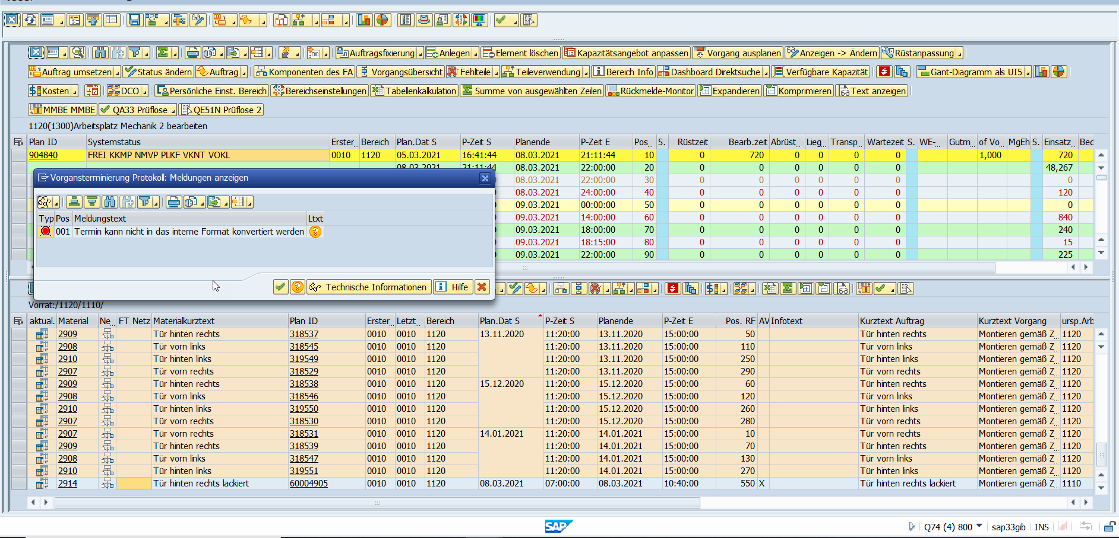

Nach Neuterminierung erscheint „Terminserie kann nicht in das interne Format konvertiert werden“.

